Внимание! в ст.Кавказской работают мобильные группы контроля по соблюдению условий Карантина! Сотрудники полиции и казачества проводят разъяснительную работу и предупреждают граждан нарушевших Карантин! При повторных нарушениях на этих граждан будут составлены административные протоколы! Нарушители будут привлечены к ответственности и оштрафованы!

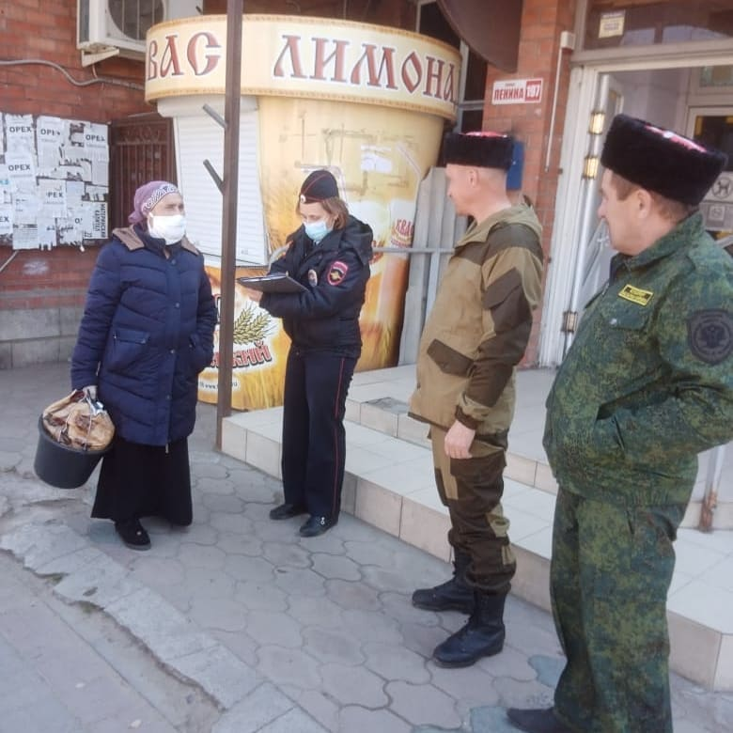

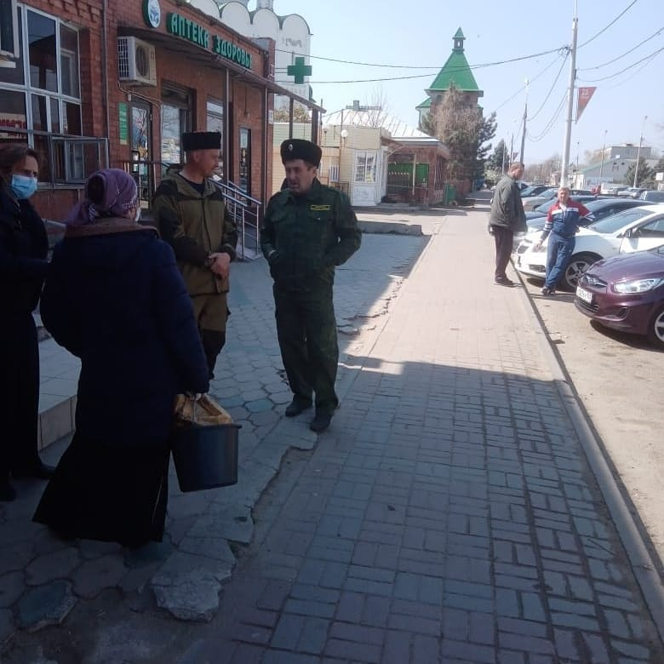

Ссылка на официальную страницу в «Инстаграм» Кавказского сельского поселения Кавказского района: <https://www.instagram.com/p/B-jqhdeJqdi/>